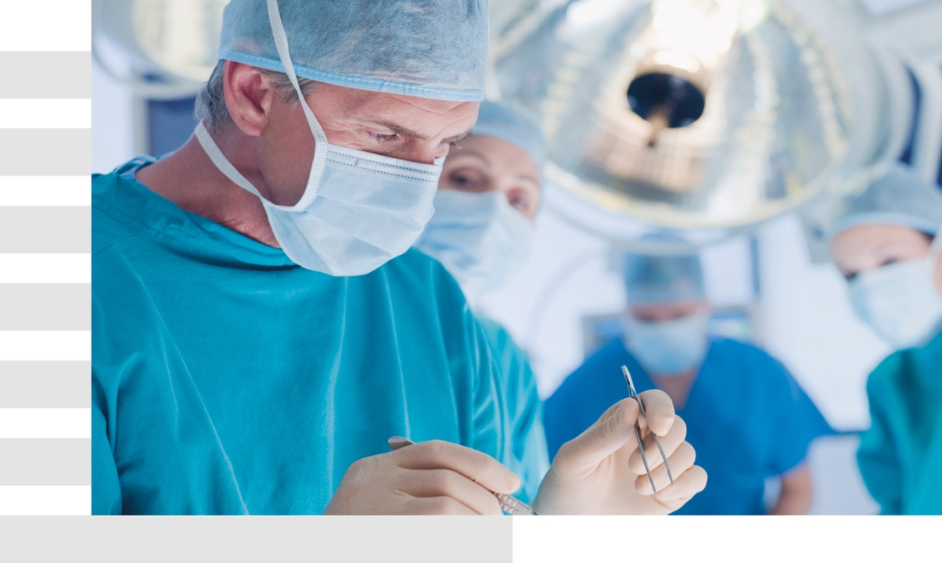

Программа | 17-18 апреля 2018

ФГБНУ «Российский научный центр хирургии им. академика Б.В. Петровского», г. Москва

Школа аортальной хирургии «Миниинвазивное хирургическое лечение патологии аортального клапана и корня аорты»

Welcome
Дорогие участники,

Добро пожаловать на школу аортальной хирургии «Миниинвазивное хирургическое лечение патологии аортального клапана и корня аорты», в рамках которого Вы сможете усовершенствовать свои профессиональные знания и навыки по вопросам аортальной хирургии. Во время мероприятия будет продемонстрировано выполнение следующих процедур:

- Протезирование аортального клапана и восходящей аорты из министернотомии
- процедура T.David
- процедура Bentall-DeBono;
- хирургия корня аорты и восходящего отдела аорты.

Вы ознакомитесь с основными показаниями, этапами хирургического вмешательства, техническими особенностями выполнения и с возможными послеоперационными осложнениями.

С уважением,

Карагаева Римма
Старший менеджер по профессиональному образованию Ethicon, Россия и СНГ
+7 915 001 05 13
rkaragae@its.jnj.com

Тельнова Алина
Специалист по профессиональному образованию
+7 985 804 20 96
atelnova@its.jnj.com

Белов Юрий Владимирович
Директор ФГБНУ «РНЦХ им. акад. Б.В. Петровского», академик РАН, доктор медицинских наук
г. Москва, Россия

Чарчян Эдуард Рафаэлович
руководитель отделения хирургии аорты и ее ветвей, профессор РАН, доктор медицинских наук
г. Москва, Россия

День 1 |  |  | 17 апреля 2018
08:00 | Сбор участников. Приветственный кофе-брейк.
08:30 | Посещение утренней конференции РНЦХ. Вступительное  слово. |  | Белов Ю.В.
09:10 | Практическое занятие на симуляторах: выполнение  протезирования аортального клапана и протезирования  восходящей аорты из министернотомии |  | Чарчян Э.Р.
12.00 | Обед
13:00 | Обсуждение пациента и этапов планируемой операции |  | Чарчян Э.Р.
13:15 | Посещение операционной: процедура T.David/  Bentall-DeBono |  | Чарчян Э.Р.
16:15 | Кофе-брейк
16:30 | Сессия вопросов и ответов |  | Чарчян Э.Р.
17:30 | Завершение 1-го дня

День 2 |  |  | 18 апреля 2018
08:30 | Сбор участников. Приветственный кофе-брейк.
09:00 | Обсуждение состояния оперированного  накануне больного.  Обсуждение пациента и этапов планируемой операции |  | Чарчян Э.Р.
10:00 | Посещение операционной: хирургия корня и восходящего  отдела аорты |  | Чарчян Э.Р.
12:30 | Обед
13:30 | Доклад: Техника и особенности выполнения реконструкции  корня аорты из минидоступа |  | Чарчян Э.Р.
15:00 | Дискуссия: Новые решения в хирургии аорты |  | Чарчян Э.Р.
16:00 | Кофе-брейк
16:10 | Доклад: Особенности и выбор министернотомии |  | Скворцов А.А.
16:40 | Завершение курса. Вручение сертификатов. |  | Белов Ю.В.

